1. Acceder a la pagina oficial de Python: <https://www.python.org/>

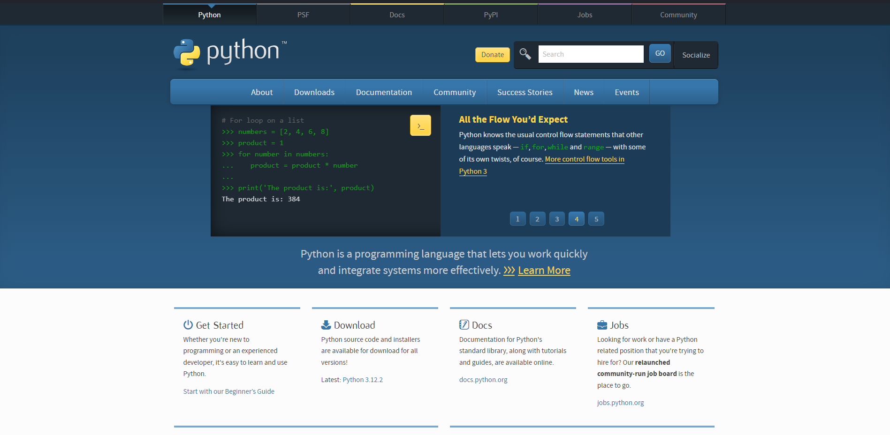

1. Hacer click en downloads, y en menú hacer click en el botón donde dice la última versión de “Python 3.12.2”

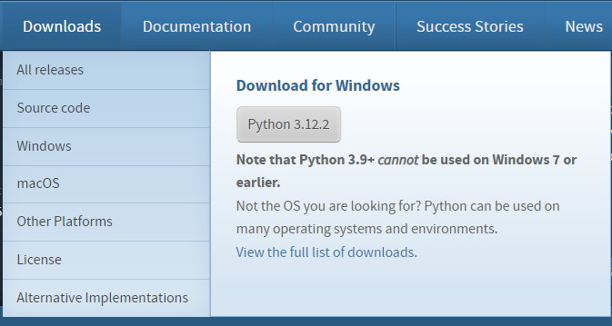

1. Una vez descargado se deberá hacer doble click en el ejecutable.
   1. Seleccionar las dos opciones que aparecen debajo:
      1. La primera es para dar privilegios al ejecutable
      2. La segunda es para añadir a las variables de entorno la ruta en donde se instalará Python, el cual nos permitirá poder ejecutarlo desde cualquier parte del sistema operativo.
   2. A continuación, hacer click en la opción de “Install Now”. Aparecerá una ventana que nos preguntara si queremos ejecutarlo y le damos que sí.

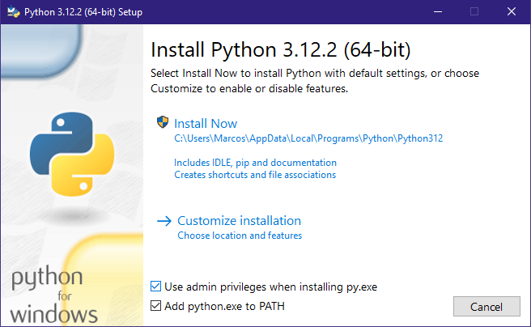

1. Si todo se instaló correctamente aparecerá la siguiente ventana:
   1. Hacer click en la opción “Disable path length limit”. Esto nos permitirá trabajar con rutas de archivos largas en Windows. Ya que hay una limitación en la longitud de la ruta de archivo que puede causar problemas al trabajar con rutas muy largas.

A continuación aparecerá una ventana de confirmación y le damos que sí.

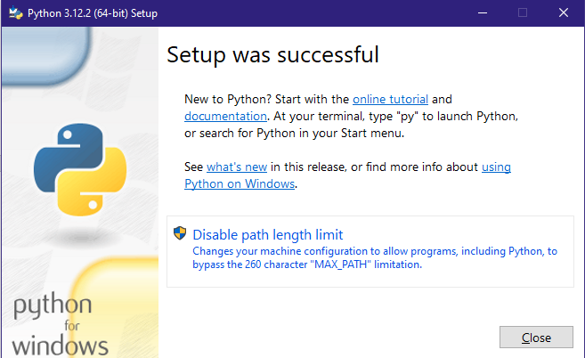

1. Al finalizar nos debería quedar una ventana como esta:

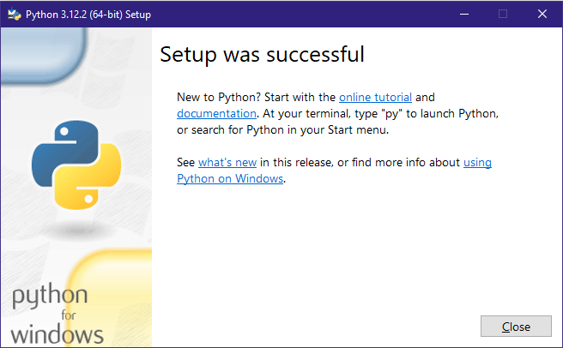

1. Para comprobar que Python se instaló correctamente debemos abrir una consola de comandos y ejecuta lo siguiente: **“python --version”**.

Y nos deberá mostrar la versión de Python que instalamos.

